中國文化大學教育部延續性及教學創新試辦計畫
計畫成果紀錄表

子計畫 | A4-1-1
具體作法 | 華岡創客中心-創新創意系列演講
主題 | 不要被預算旋轉－文創事業預算管理
內容  （活動內容簡述/執行成效） | 主辦單位：教資中心  活動日期：2019/03/28 1330-1630  活動地點：大慈館B1華岡創客中心  主 講 者：  參與人數： 19 人（教師 1 人、學生 17 人、行政人員 1 人、校外 人）  內 容：  中國文化大學教學資源中心2019年3月28日於大慈館B1華岡創客中心，辦理「不要被預算旋轉－文創事業預算管理」講座，邀請德明財經科大李宗玉教授來校為同學以其自身十餘年服務於TVBS、慈濟電視台等媒體的親身經驗，為同學解析如何有效得運用有限資金發揮更大的價值。  執行成效：  透過成本分析讓同學對於文創與新創產業有個初步的認識，並瞭解成本控制的有效範圍與運用的前提工作為何。
活動照片  (檔案大小以不超過2M為限) | 活動照片電子檔名稱  (請用英數檔名) | 活動照片內容說明(每張20字內)
 | 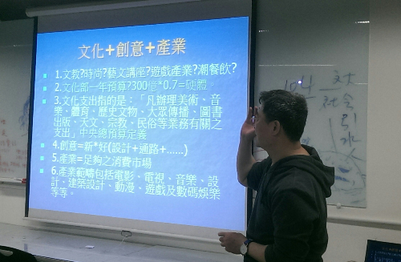 | 老師介紹產業結構分析
 | 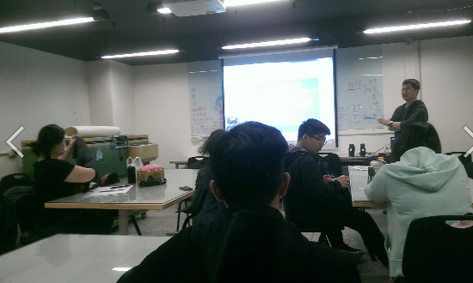 | 同學聽講
 | 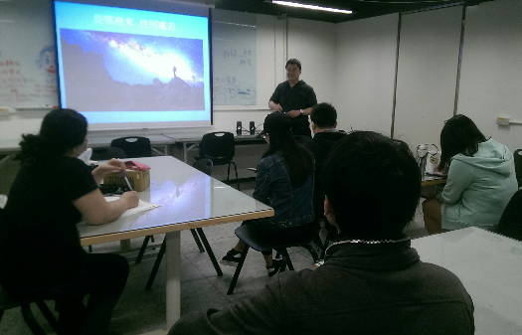 | 同學與講師Q＆A討論

